学校党委举行中心组学习会议

2018-03-29 16:12:00

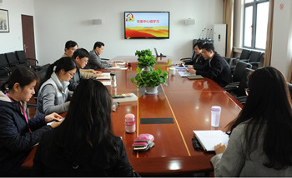

3月26日上午，我校召开2017-2018学年第二学期第一次党委中心组学习会。党委中心组成员及党委办公室、组织人事科负责人出席了此次会议，党委副书记（主持工作）何光主持会议。

会上，何书记就此次学习内容进行介绍和阐释，此次学习采取集中学习和个人自学相结合的方式，重点学习了《习近平在纪念周恩来同志诞辰120周年座谈会上的讲话》、《职业学校校企合作促进办法》及《习近平在十九届中央纪委二次全会上发表重要讲话》等文件内容。参会人员在会前自学的基础上，结合工作实际，交流了各自的认识和体会。

校长杨秀方在发言中指出，周恩来同志对我们影响深远，具体谈了两点体会。其一，不忘初心，坚持信仰。作为中等职业教育工作者，工作任务虽繁重艰巨，但也要保持如此这般的信念和信仰。其二，自我革命、永远奋斗。社会的发展要求我们不断学习，不断思考，必须要有与时俱进、自我奋斗、自我革新、永远奋斗的信念，尤其是要思考怎样为全校师生发展而努力，更好地完成使命和职责，要始终做到“心中有学生，心中有教师”。

工会主席薛国民、副校长周学军、副校长张永辉、党委委员朱蕾等与会成员结合自身实际分别作了交流发言，他们对周恩来同志表达了崇高的敬意和钦佩，充分认识到老一辈革命家所具有的优秀品质，纷纷表示要从身边点滴做起，学习周恩来同志的崇高精神、高尚品德、伟大风范。

会上，何书记逐字逐句地导读了《职业学校校企合作促进办法》（简称《办法》），与会成员共同学习、研读探讨。在交流过程中，杨校长指出《办法》对于学校的发展具有指导性意义。其中，合作形式的多样化为学校深化校企合作提供了多种模式，校企合作的过程性管理和结果性评价等都值得学校借鉴，要详细研读、深入领会《办法》精神，突破、创新学校的校企合作模式。

结合大家的交流发言，何书记总结发言，他指出学校正面临着爬坡过坎的关键期，要注重从精神层面汲取力量，通过学习来推动工作，统一思想，不断保持工作激情，把优秀的精神品质融入到日常、融入到经常，切实落实好学校的各项工作。